Усиление звука во время онлайн-собеседования с проводной USB-гарнитурой (схемы аудио потоков с одной USB-гарнитурой)
Откройте область навигации в Word.

1. Задачи
Здесь решаются три независимые задачи:
1) Усилить звук из Phone Link/Teams, усилить звук микрофона проводной USB-гарнитуры
2) Подключить незаметно к собеседованию человека-помощника, который бы всё видел и слышал и подсказывал в беспроводной наушник. Для подключения человека-помощника используется DISCORD. Помимо этого предполагается использование невидимых ассистентов-нейронок таких, как Shadowhint и Sobes Copilot.
3) Подавить шум от собеседника в Phone Link/Teams (иногда от собеседника слышна работа его клавиатуры, мыши, удары по столку), чтобы упростить работу движку распознавания речи и ИИ-асситенту, т.к. некоторые движки на лету не умеют фильтровать шум.
Человек-помощник может не только на ухо диктовать ответы, но и присылать их вам на Телеграм, который вы можете просматривать либо на отдельном ПК+монитор/планшете, либо на том же мониторе, что шарите для собеседования – в последнем случае надо шарить интервьюеру не весь экран, а только браузер, в котором вы кодите/создаёте. Но вернёмся к теме помощи через наушник.
Эти задачи и определили структуру данного документа:
«3. Для системы №1» - этот раздел содержит описание способов решения задачи 1
Состав системы:
Phone Link, Teams/Яндекс-Телемост/Zoom, ShadowHint, Sobes Copilot, OBS
(DISCORD не используется)

«4. Для системы №2» - этот раздел содержит описание способов решения задачи 2, в которых используется DISCORD
Состав системы:
Phone Link, Teams/Яндекс-Телемост/Zoom, DISCORD, ShadowHint, Sobes Copilot, OBS

«5. Шумодав Krisp для входящих звуков Phone Link/Teams» - здесь рассматриваются все доступные варианты использования Krisp, из которых нужно выбрать подходящий для выбранной конфигурации из разделов «3. Для системы №1» и «4. Для системы №2».

Дополнительные условия
Во время собеседования используются невидимые ассистенты-нейронки такие, как Shadowhint и Sobes Copilot. Отличия этих двух ассистентов в том, что Shadowhint не имеет возможности выбора устройства для звука системы/голоса собеседника (только микрофон), а Sobes Copilot имеет. Поэтому если нужно подать на Shadowhint усиленный звук, например, от собеседника (чтобы лучше распознавался голос), то придётся усиливать весь звук системы, других вариантов нет.

DISCORD
DISCORD используется для подключения человека-помощника, потому что DISCORD имеет возможность выбрать в качестве микрофона любое устройство записи(Recording(Capture) devices только), а в качестве устройства вывода выбрать любое устройства воспроизведения (Playback devices только), плюс к этому, у него есть мощные настройки фильтрации звука с микрофона, в т.ч. при помощи встроенного шумодава Krisp, см. скриншот ниже:
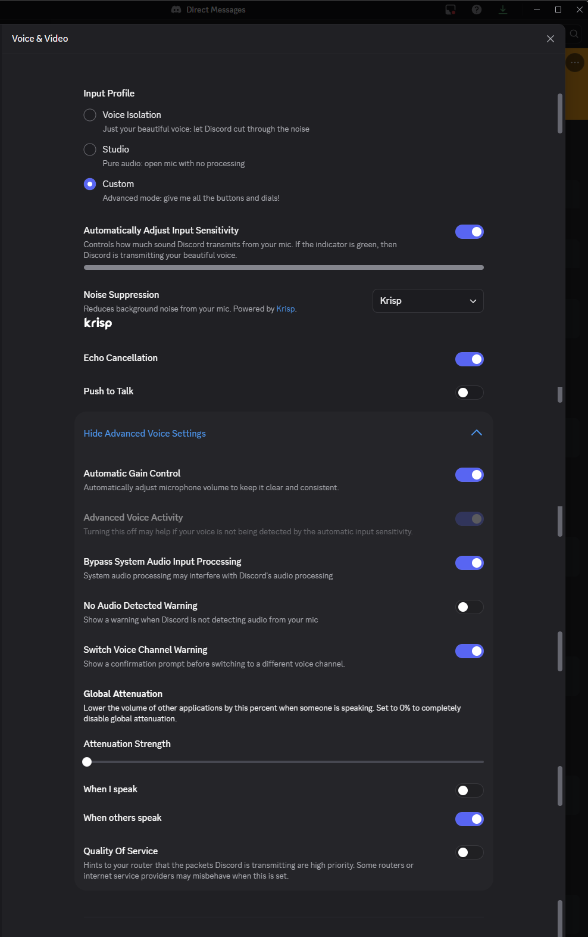

Ограничения
Техническая информация, которая очень важна при настройке ПО и построении аудио графа, т.е. схемы звуковых потоков на базе Voicemeeter. При первом прочтении (человеком! Не нейронкой!) документа этот раздел можно пропустить.

Phone Link
1) Приложение MS "Связь с телефоном" (Phone Link) имеет ограничения по маршрутизации звука:
1.1) В самом Phone Link нет управления аудиоустройствами
1.2) Phone Link игнорирует системные механизмы “per-app output”.
Я столкнулся с тем, что Phone Link не отображается в микшере приложений Windows, а значит:
- нельзя штатно назначить ему отдельное output-устройство,
- невозможно разделить “собеседник” и “system/video” по разным виртуальным входам Voicemeeter.
Это типичное поведение для некоторых системных/UWP компонентов (часть аудиопотоков не экспонируется как отдельное “приложение” в микшере).
1.3) Default Communications Device не работает для Phone Link
Если в mmsys.cpl (см. рис. ниже) выбрать отдельное устройство для связи по умолчанию и отдельное для воспроизведения/вывода, то Phone Link “прилипает” к дефолтному устройству вывода, т.е. игнорит устройство для связи по умолчанию.
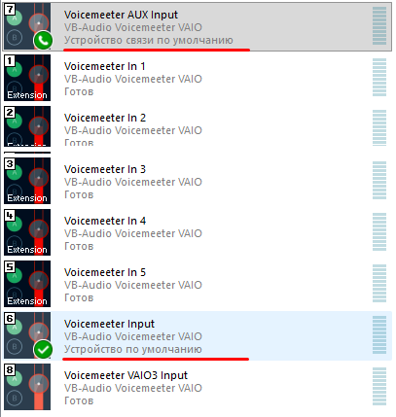

Пункты 1.1, 1.2, 1.3 приводят к тому, что невозможно выделить голос собеседника в Phone Link без своего голоса из микрофона и направить его в любое третье приложение, например, ассистент-нейронку. Это требуется, когда возникает необходимость отдельно его усилить, в случае, когда HR-сотрудник звонит тебе с ПК-гарнитуры, подключенной к встроенной звуковой карте (Realtek-чип), что приводит к тихому звуку.

1.4) Phone Link отказывается принимать звук с телефона, если видит подключенные BT-наушники/гарнитуру к ПК:
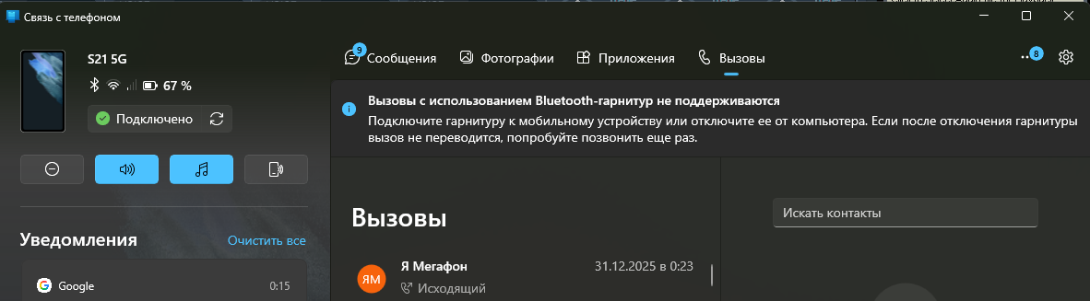
Проблему 1.4 можно обойти только использованием внешнего USB-BT адаптера.

ShadowHint
(невидимый ИИ-ассистент)
1) В самом ShadowHint нет возможности выбора устройства для звука системы/голоса собеседника, можно только для микрофона. Поэтому если нужно подать на него усиленный звук, например, от собеседника (чтобы лучше распознавался голос), то это будет сделать сложно и криво, а в некоторых случаях невозможно. ShadowHint забирает звук системы(динамики) при помощи WASAPI loopback с default output endpoint, т.е. использует дефолтное устройство Воспроизведения, которое установлено в Винде (mmsys.cpl), а звук микрофона берёт при запуске приложения из дефолтного устройства записи, но потом можно выбрать любое устройство, нажав на кнопку с микрофоном (появляется после старта сессии).
2) Для ShadowHint важен уровень громкости “master volume” в Винде (это общий ползунок; вызов по иконке динамика в трее). ShadowHint «слышит как пользователь», т.е. если будет уровень 5 из 100, то он ничего не услышит. Поэтому если нужно, чтобы ShadowHint «слышал» и звук с ноута не шёл, то подключай проводную гарнитуру, у которой есть собственный/локальный регулятор громкости. После физического подключения/отключения гарнитуры нужно перезапускать ассистента ShadowHint кнопкой Старт/Стоп сессии, чтобы он подхватил новый источник.4. Предположительно могут быть проблемы, если подключать два USB-BT-адаптера или более к USB-хабу (не важно активному или нет). Идеальная схема – подключение каждого BT-W5 в отдельный физический порт на материнской плате.

Sobes Copilot
(невидимый ИИ-ассистент)
Sobes Copilot имеет возможность выбрать устройство Записи (микрофон) для получения вашего голоса, а также выбрать устройство для системных звуков, которое содержит голос собеседника, но только через устройства воспроизведения, т.к. Sobes Copilot не поддерживает Capture (Recording devices) и работает ТОЛЬКО через WASAPI loopback (Playback).

Шумодав на ПК/ноутбуке
Для шумоподавления звука с микрофона можно использовать либо ПО Krisp, которое использует только CPU, либо ПО NVIDIA Broadcast, которое использует GPU, а именно видео карту NVIDIA GeForce RTX 2060 / Quadro RTX 3000 / TITAN RTX или выше. У меня на ноутбуке нет видео карты NVIDIA GeForce, поэтому я использую Krisp.
Krisp построен на нейросетях, это один из лучших шумодавов. Приложение убирает клацание клавиш, клики мыши и прочие фоновые звуки, оставляя только ваш голос. У Krisp есть режимы, которые NVIDIA Broadcast не имеет:
- Voice Detection / Voice AI
- Возможность обучения на твоём голосе
Логика вида: «Оставлять этот голос, остальные — подавлять».
https://krisp.ai/
Ломаная версия есть на rutracker.org.

Krisp

Ограничения канала Krisp Speaker (канал шумоподавления входящего/системного звука)
Здесь мы рассматриваем возможности Krisp для шумоподавления звуков от Zoom/Teams/Телемост/Phone Link.
- Krisp Speaker не является “перехватчиком всего системного звука” сам по себе.
Krisp обрабатывает только тот поток, который реально проходит через виртуальное устройство воспроизведения “Krisp Speaker”. Если ни одно приложение (или Windows-вывод для приложения) не выводит звук в Krisp Speaker, то Krisp нечего обрабатывать — канал Speaker фактически простаивает.
- Статус “not used” в Krisp напротив Speaker означает, что в данный момент в “Krisp Speaker” не поступает звук.
Это не ошибка “шумодав выключен”; это индикатор того, что ни одно приложение не выводит звук в Krisp Speaker (то есть Krisp Speaker не выбран как output ни в Teams, ни в другом приложении, ни на уровне системного вывода для конкретного приложения).
- “Speaker device” (выпадающий список устройств в секции Speaker внутри Krisp) — это НЕ источник звука, а целевое устройство вывода “после обработки”.
Логика канала Speaker в Krisp такая:
  - источник обработки: поток, который приложение отправляет в Krisp Speaker (виртуальное устройство воспроизведения);
  - затем Krisp применяет шумоподавление;
  - после этого Krisp отправляет очищенный сигнал на выбранное в Krisp Speaker device (как правило, физические наушники/колонки).
Поэтому выбор в Krisp “USB Headset” в секции Speaker не означает, что Krisp “берёт звук с USB Headset” для подавления; это означает, что Krisp будет выводить туда уже обработанный результат.
- Krisp Speaker — устройство воспроизведения (Playback), а не устройство записи (Recording).
Из-за этого Krisp Speaker нельзя “подать на вход” в те программы/цепочки, которые принимают только устройства захвата (Recording/Capture). Например:
  - входы Voicemeeter (Stereo Input 1/2/3/…) принимают только устройства записи;
  - Krisp Microphone — это устройство записи (поэтому его можно выбрать на вход Voicemeeter);
  - Krisp Speaker — это устройство воспроизведения (поэтому его нельзя выбрать как Hardware Input/Stereo Input в Voicemeeter “напрямую” по аналогии с Krisp Microphone).
- Нельзя получить “post-Krisp” (звук после шумодава) через обычный loopback Default Playback, если Default Playback = Voicemeeter Input (или другой “до-Krisp” узел).
Если софт берёт “remote/system” только через WASAPI loopback с Default Playback, то он получает именно то, что воспроизводится в устройстве “по умолчанию”.
При типичной схеме, где Default Playback = Voicemeeter Input, loopback снимает pre-Krisp поток (звук до обработки Krisp).
Даже гипотетическая попытка сделать Default Playback = Krisp Speaker (если бы это было возможно) всё равно даёт не гарантированный “post-Krisp”, потому что Krisp Speaker по своей роли — это точка входа (куда подаётся звук на обработку), а “после” выдаётся уже на Speaker device, выбранный в Krisp.
- ShadowHint (и любой софт с аналогичным ограничением) не сможет получить “post-Krisp” remote/system, если он жёстко привязан к loopback Default Playback.
Если remote/system в ShadowHint берётся исключительно через loopback “устройства воспроизведения по умолчанию”, и при этом Default Playback нельзя/не планируется менять (например, он должен оставаться Voicemeeter Input для стабильности остальной схемы), тогда ShadowHint неизбежно получает звук до Krisp, а “post-Krisp” туда отдать нельзя без изменения самого принципа захвата (умение выбрать другое устройство/другой источник remote, чего нет).
- Krisp обычно не позволяет (или делает нестабильной) работу в связке “виртуальное устройство ↔ виртуальное устройство”.
Krisp проектировался так, чтобы:
  - приложение выводило звук в Krisp Speaker;
  - а Krisp выводил обработанный звук на физическое устройство (наушники/колонки).
На практике многие конфигурации “виртуальный выход Krisp → виртуальный кабель/виртуальный микшер” могут:
  - не отображаться в списке в Krisp как допустимое “Speaker device”;
  - работать нестабильно;
  - давать артефакты/эхо/конфликты;
  - или вообще блокироваться логикой Krisp (т.к. Krisp рекомендует выбирать физические устройства).
Поэтому схемы, где Krisp должен “вывести после себя” в виртуальный девайс (например, кабель, который потом заберёт Voicemeeter), находятся в зоне повышенного риска и зависят от версии Krisp, драйверов и конкретного набора виртуальных устройств.
- Krisp не предназначен для режима “сделать Krisp Speaker системным устройством воспроизведения по умолчанию”.
По умолчанию Krisp ограничивает/откатывает такие попытки, потому что при фильтрации речи системные звуки могут восприниматься как шум и вырезаться, а также потому что Krisp ожидает включение по приложению (в приложении выбирается Krisp Speaker), а не глобально на всю систему.
Практический симптом этого ограничения: попытка назначить Krisp Speaker как Default Playback в Windows может визуально сработать на мгновение, но затем настройка “сбрасывается” обратно на предыдущее устройство.
- Исключение из предыдущего пункта: корпоративный режим “device-based teams”.
Под “device-based teams” имеется в виду корпоративный/админский режим управления Krisp (лицензирование/политики на уровне команды/устройства), при котором администратор может разрешить или принудительно задать использование Krisp на уровне устройства и (в некоторых сценариях/версиях) включать возможность делать Krisp speaker системным дефолтом.
Если пользователь не находится в таком режиме, то поведение “галочка на Default Playback для Krisp Speaker слетает” считается штатным.
- Если Default Playback = Voicemeeter Input, это не означает, что на USB-гарнитуре автоматически появится “уже отфильтрованный Krisp’ом” звук.
USB Headset получит “post-Krisp” только тогда, когда звук проходит по цепочке:
Приложение/система → Krisp Speaker → (Krisp обработал) → USB Headset (Speaker device в Krisp).
Если же Voicemeeter выводит звук на USB Headset напрямую (A1) параллельно, то USB Headset будет получать pre-Krisp (обход Krisp) или “двойной” звук (если одновременно слушать и до, и после).
- “Правильная” (предусмотренная разработчиком) схема работы Krisp Speaker — по приложениям.
Нормальный сценарий Krisp:
- в коммуникационном приложении (Teams/Zoom/etc.) в настройках выбрать Speaker = Krisp Speaker;
- а в Krisp выбрать физическое устройство, куда выводить результат (USB Headset и т.п.);
- для приложений без собственных настроек аудио использовать назначение устройства вывода на уровне Windows, чтобы направить именно это приложение в Krisp Speaker, а не менять системный дефолт глобально. В Windows 11: “Микшер громкости” / “App volume and device preferences” , или: Система → Звук → Громкость. Но по опыту скажу, что если в приложении нет возможности выбрать устройство воспроизведения, то и в микшере громкости это приложение будет отсутствовать.

Krisp 1.40.7 забывает после перезапуска, что настройка Voice Cancellation уже была сделана
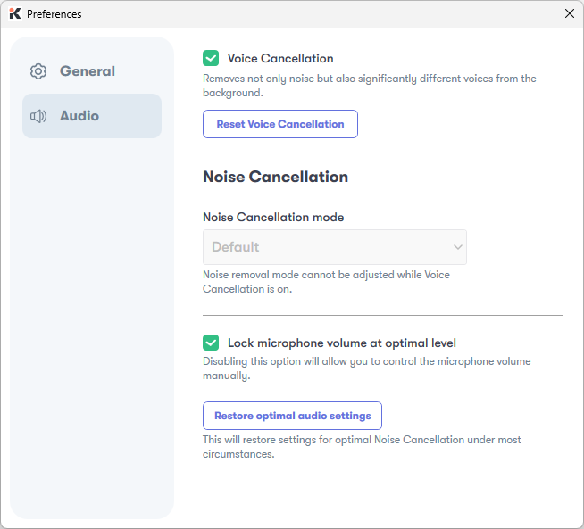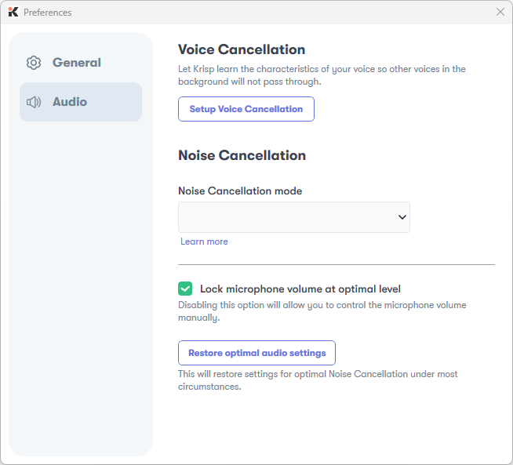
Эта проблема влияет только на качество шумоподавления чужих голосов в комнате, и никак не влияет на шумоподавление общего шума, звуков клавиатуры и мыши. На практике разница с активной галочкой Voice Cancellation и без в версии 1.40.7 есть, но она нестабильная, т.е. иногда чужой голос в трех метрах (громкий) глушит полностью, а иногда пропускает. Причем глушить чужой голос полностью умеет только, когда я сам молчу в этот момент, в противном случае оба голоса будет услышано одинаково громко.

На Krisp 1.40.7 для Windows после прохождения мастера Voice Cancellation проблема проявляется так:
- настройка Voice Cancellation выполняется успешно;
- после перезапуска Krisp приложение забывает, что настройка Voice Cancellation уже была сделана;
- интерфейс снова предлагает пройти Setup Voice Cancellation;
- при этом файл записи голоса vc_recording.wav остаётся на диске;
- в локальной базе Krisp сохраняются признаки успешной настройки:
  - PNCFeatureState = Active
  - PNCCategory = 1
- после перезапуска Krisp эти значения не сбрасываются.
Дополнительно по наблюдениям:
- при запуске Voicemeeter, который забирает звук с Krisp Microphone, в UI Krisp появляется индикатор HD;
- это показывает, что аудиообработка и модель Krisp активируются при появлении аудиосессии;
- однако сам факт появления HD не доказывает, что используется именно обученный Voice Cancellation, потому что базовое шумоподавление может работать и без обучения на голос.
Итоговая картина:
после перезапуска Krisp интерфейс ведёт себя так, как будто настройка Voice Cancellation не была выполнена, хотя локальные признаки успешной настройки сохраняются.

Что удалось найти в интернете
Прямо про точный симптом — “настройка Voice Cancellation была выполнена, но после перезапуска UI снова предлагает Setup” — не удалось найти публичную Reddit/форумную ветку, которая индексируется поиском. Но удалось найти официальные подтверждения от Krisp, что со старым wizard-based Voice Cancellation у пользователей были проблемы, и что Krisp позже полностью заменил эту функцию на новую без долгого setup. Это подтверждается их собственными релиз-нотами.
Что удалось найти:
Krisp выпустил старый Voice Cancellation в Windows 1.30.7. В их описании этой функции прямо показан старый мастер настройки: запись образца, анализ, определение pitch category. Там же Krisp указывает, что у технологии были “minor limitations”, включая случаи, когда фоновые голоса той же “pitch category” могли частично проходить.
Дальше самое важное: в релизе Win 1.33.2 Krisp официально написал: “Some of you might have had issues with setting up the Voice Cancellation. We have now improved the setup process.” Это означает, что проблемы с настройкой Voice Cancellation действительно были, и Krisp это прямо признал.
Позже, в Win 1.42.1, Krisp выпустил Background Voice Cancellation, который, по их словам, “comes to replace the existing Voice Cancellation” и “No lengthy setups are needed”. Это сильный индикатор того, что старая схема с отдельным setup-wizard была проблемной, и от неё решили отказаться.
Ещё один важный момент: в текущей документации Krisp по Voice Isolation сказано, что если устройство не совместимо или не распознано автоматически, это отдельно отражается в UI, а для некоторых устройств доступна Manual activation; при использовании нераспознанных устройств Krisp предупреждает о возможной деградации качества голоса или шумоподавления. Это не является прямым доказательством именно данного бага, но хорошо согласуется с ситуацией, когда устройство определяется обобщённо как “USBC Headset”, а старый UI ведёт себя нестабильно.

Почему в интернете не видно кучи публичных жалоб в поиске
Krisp, по всей видимости, обрабатывает такие случаи в основном через саппорт и сбор логов, а не через публичные форумные обсуждения. У них есть отдельные официальные инструкции по “Report a problem”, по ручному сбору логов из %LOCALAPPDATA%\Krisp, а также по сбору Event Viewer логов Windows. Это может объяснять, почему индексируемых публичных обсуждений немного, даже если сама проблема реально встречалась.
Из этого можно сделать такой вывод:
Наиболее правдоподобная версия — наблюдается не уникальная локальная поломка, а баг или десинхрон старого Voice Cancellation из ветки до 1.42.1, где Krisp ещё использовал старый setup-wizard. Это косвенно подтверждается тем, что:
- Krisp сам признал проблемы с setup уже в 1.33.2.
- в 1.42.1 старая функция была заменена новой, без длинного setup.
- современные voice-функции Krisp завязаны также на распознавание и совместимость устройств, а используемое устройство определяется в общем виде как USB-гарнитура.

2. Состав документа

Схемы
В документе приводятся схемы (Hardware wirings, Audio graphs), созданные при помощи PlaintUML-кода, их все можно скачать из облака в папке «Audio graphs, HW wirings\Схемы аудио потоков с одной USB-headset\»:
https://disk.yandex.ru/d/pXKy0oX0SRgOIQ

Конфигурации
В данном документе рассмотрены следующие конфигурации (привожу их коды в порядке следования в документе):
3.1. (Teams ONLY; no Discord, no Phone Link; HW: no audio interface, USB-headset)
- В этом разделе кратко рассмотрена её разновидность:
(Teams ONLY; no Discord, no Phone Link, Default Playback = VM AUX Input; HW: no audio interface, USB-headset)

3.2. (Teams or Phone Link; no Discord; HW: no audio interface, USB-headset)

4.1. (Teams ONLY, Discord, no Phone Link; HW: no audio interface, USB-headset)
- В этом разделе кратко рассмотрена её разновидность:
(Teams ONLY; Discord, no Phone Link, Default Playback = VM AUX Input; HW: no audio interface, USB-headset)

4.2. (Teams or Phone Link, Discord; HW: no audio interface, USB-headset)

Коды конфигураций нужны для того, чтобы можно было анализировать данный документ при помощи нейронки.
Конфигурации одного цвета отличаются между собой только одной настройкой Windows Default Playback = “Voicemeeter AUX Input” или = “Voicemeeter Input” – это ни на что не влияет (просто разные названия виртуальных устройств), т.е. схемы абсолютно одинаковые.

Конфигурация, которой я пользуюсь на постоянной основе и для звонков через Phone Link и для проведения собесов по Teams/Телемост, с применением ИИ-ассистентов Shadowhint и Sobes Copilot:
(Teams or Phone Link; no Discord; HW no audio interface, USB-headset)

Если бы у Shadowhint была возможность выбора устройства Playback(воспроизведения) и не нужно было пользоваться приложением Phone Link (звонки с телефона через ПК), то я бы использовал конфигурацию
(Teams ONLY; no Discord, no Phone Link; HW: no audio interface, USB-headset).

Батники (*.bat) для переключения звуковых профилей и XML-конфиги для Voicemeeter
В документе приводятся ссылки на батники и XML (в разделе «Автоматизация настроек»), их все можно скачать из облака из следующих папок:
“\bats for calls\Схемы аудио потоков с одной USB-headset\”
”\Voicemeeter confings for calls\Схемы аудио потоков с одной USB-headset\”
https://disk.yandex.ru/d/pXKy0oX0SRgOIQ

3. Для системы №1
Состав системы:
Phone Link, Teams/Яндекс-Телемост/Zoom, ShadowHint, Sobes Copilot, OBS, Krisp только для микрофона.
(DISCORD не используется; Krisp только для микрофона! )

3.1. Способ: Teams only -> усиленный изолированный звук для Sobes Copilot; Shadowhint не используется.
Код конфигурации: (Teams ONLY; no Discord, no Phone Link; HW: no audio interface, USB-headset)

Особенность: усиленный изолированный звук собеседника из Teams передаётся для Sobes Copilot, при этом Shadowhint и Phone Link не поддерживаются (им невозможно передать изолированный звук собеседника без звуков системы). Возможность передачи звука системы+собеседника из Teams в Shadowhint и Phone Link в этом разделе тоже рассмотрена, как отдельная конфигурация, которая реализуется в пару кликов мыши.
Требуемое ПО: Voicemeeter Potato или Voicemeeter Banana (каждая стоит 10 евро разовый платёж, или через месяц начнет надоедать всплывающим окном с просьбой задонатить, во время которого перестают работать виртуальные кабели)

Оборудование
Список устройств: USB-проводная гарнитура

Схема подключения устройств (Hardware wiring):
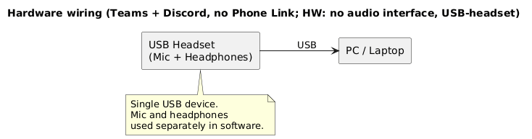

Конфигурирование
Что нужно настраивать: Voicemeeter Potato, Windows, Krisp и конечные приложения (Teams, Sobes Copilot, OBS).
Основные настройки производятся в Voicemeeter Potato.

Схема аудио (Audio graph):
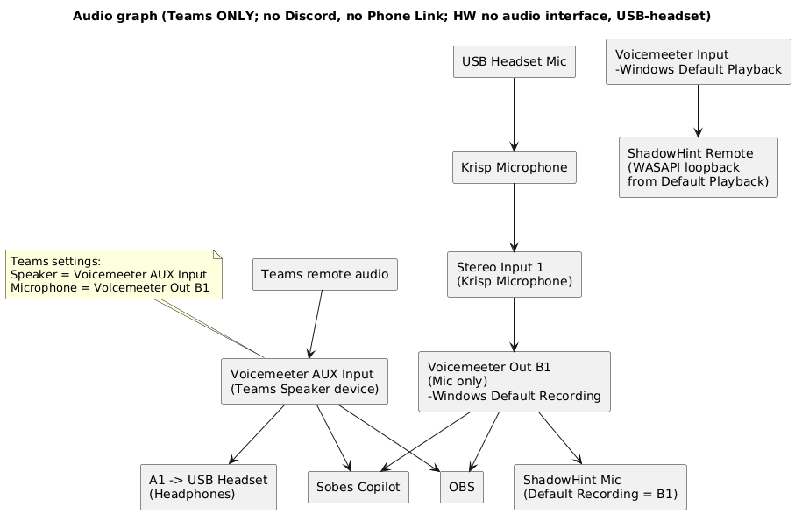
В этой конфигурации главное – Sobes Copilot и OBS получают усиленный голос/звук собеседника из Teams (изолированный звук от системных звуков!), а Shadowhint не сможет его получить, т.к. у него в настройках нет возможности выбрать устройство для голоса собеседника (в данной схеме изолированный канал звука из Teams (Voicemeeter AUX Input) не является дефолтным). Shadowhint присутствует на аудио графе только, чтобы показать, что при его запуске он будет брать звук из Voicemeeter Input, на который ничего полезного не приходит.
Отправку звука в Shadowhint и Phone Link можно решить легко – в mmsys.cpl выставить дефолтным устройством Воспроизведения Voicemeeter AUX Input вместо Voicemeeter Input, но нужно иметь в виду, что теперь в дефолтное устройство (Voicemeeter AUX Input) попадают все звуки системы, а не только звуки собеседника из Teams. Поэтому нужно позаботиться о том, чтобы не запускать приложения, которые издают лишние звуки, а в самой Винде отключить все системные звуки. Отдельно в этой документации я не буду рисовать для этого схемы и приводить настройки в силу малых отличий. Но на всякий случай приведу отдельный код новой конфигурации: (Teams ONLY; no Discord, no Phone Link, Default Playback = VM AUX Input; HW: no audio interface, USB-headset) – данная конфигурация становится похожей на конфигурацию из следующего раздела 3.2 (Teams or Phone Link; no Discord; HW: no audio interface, USB-headset), где Phone Link, Shadowhint, Sobes Copilot и OBS получают усиленный звук системы+собеседника из Teams, с единственным отличием, что в последней конфигурации дефолтным Playback является Voicemeeter Input, а не Voicemeeter AUX Input.

Настройки:

Цель
Используется ТОЛЬКО Microsoft Teams.
Discord и Phone Link не поддерживаются.
Нужно:
- усилить голос собеседника Teams
- усилить твой микрофон USB-гарнитуры
- раздать:
  - mic-only и усиленный Teams remote-only → Sobes Copilot и OBS
- в наушниках USB-гарнитуры слышать ТОЛЬКО собеседника
  - без своего микрофона
- Default Playback = Voicemeeter Input

WINDOWS (mmsys.cpl)
Playback
- Default device: Voicemeeter Input
- Default communication device: Voicemeeter Input
Recording
- Default device: Voicemeeter Out B1
- Default communication device: Voicemeeter Out B1

KRISP
- Microphone Input: USB Headset
- Cancel Noise and Room Echo = ON
- Speaker Cancel Noise = OFF
Microphone Output (нельзя изменить): Krisp Microphone (это устройство отображается в mmsys.cpl\Запись)
Krisp используется только как обработчик микрофона.
Krisp Microphone используется только внутри Voicemeeter как источник Stereo Input 1.
Ни одно приложение напрямую его не использует.

VOICEMEETER POTATO

Hardware Out
- A1 = WDM: USB Headset (Headphones)
Это единственный путь вывода звука в наушники.

Stereo Input 1 — микрофон
- Device: Krisp Microphone
- Routing:
  - B1 = ON
  - A1 = OFF
  - B2 / B3 = OFF
- Усиление микрофона:
  - Gain / Compressor / EQ — по необходимости
👉 микрофон никуда не мониторится, только в capture.

Voicemeeter AUX — звук собеседника Teams
- Teams Speaker = Voicemeeter AUX Input
- Routing:
  - A1 = ON ← мониторинг в наушники
- B1 / B3 = OFF
- Усиление:
  - зелёный AUX fader
👉 именно здесь происходит усиление собеседника.

Назначение шин
- B1 — Mic only (усиленный)
- B3 — ❌ не используется

TEAMS
- Speaker (Output): Voicemeeter AUX Input
- Microphone (Input): Voicemeeter Out B1

Sobes Copilot
- Mic = Voicemeeter Out B1
- Remote = Voicemeeter AUX Input (получает усиленный голос собеседника Teams, см. рис. ниже)
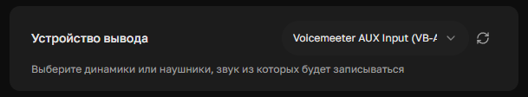

OBS
- Mic track: Voicemeeter Out B1
- Remote track: Voicemeeter AUX Input

3.2. Способ: Teams or Phone Link -> усиленный звук для Shadowhint.
Код конфигурации: (Teams or Phone Link, no Discord; HW: no audio interface, USB-headset)
Альтернативный код: (audio_calls_Potato_Samsung_AKG_B1-Krisp_B2-raw_Gain_and_Virtual_Input)

Требуемое ПО: Voicemeeter Potato или Voicemeeter Banana (каждая стоит 10 евро разовый платёж, или через месяц начнет надоедать всплывающим окном с просьбой задонатить, во время которого перестают работать виртуальные кабели)

Оборудование
Список устройств: USB-проводная гарнитура

Схема подключения устройств (Hardware wiring):

- Схема такая же, как в разделе 3.1.

Конфигурирование
Что нужно настраивать: Voicemeeter Potato, Windows, Krisp и конечные приложения (Teams, Sobes Copilot, OBS).
Основные настройки производятся в Voicemeeter Potato.

Схема аудио (Audio graph):
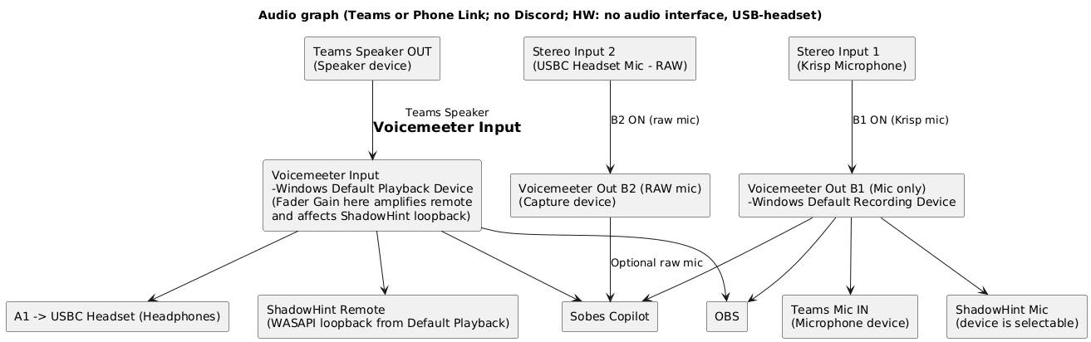
В этой конфигурации главное – Shadowhint, Sobes Copilot и OBS получают усиленный звук системы+собеседника из Teams/Phone Link. Но нужно иметь в виду, что в дефолтное устройство воспроизведения(Playback = Voicemeeter Input) попадают все звуки системы, а не только звуки собеседника из Teams/Phone Link. Поэтому нужно позаботиться о том, чтобы не запускать приложения, которые издают лишние звуки, а в самой Винде отключить все системные звуки.
Voicemeeter Out B2 – сюда подаётся сырой микрофон, который можно усилить и далее подать в Sobes Copilot. Для чего? Например, чтобы сравнить как работает встроенный шумодав у Sobes Copilot с шумодавом Krisp.

Настройки:

Цель
Нужно:
- усилить ТОЛЬКО голос собеседника Teams
- усилить микрофон USB-гарнитуры
- раздать:
  - mic-only и remote-only → в Sobes Copilot и OBS
- ShadowHint:
  - получает микрофон через выбранное устройство записи
  - получает звук собеседника / системы через WASAPI loopback с Windows Default Playback
- свой голос в наушниках не слышать
- AUX НЕ используется

ОБЩАЯ ЛОГИКА АУДИО
- Teams:
  - Speaker → Voicemeeter Input
  - Microphone → Voicemeeter Out B1
- Усиление собеседника происходит на Virtual Input “Voicemeeter Input” (красный fader)
- Именно поэтому:
  - ShadowHint слышит Teams
  - изменение fader’а Voicemeeter Input напрямую влияет на ShadowHint
(что ты и подтвердил экспериментом)

WINDOWS (mmsys.cpl)
Воспроизведение
- Default Playback Device = Voicemeeter Input
Запись
- Default Recording Device = Voicemeeter Out B1

KRISP
- Microphone Input: USB Headset
- Cancel Noise and Room Echo = ON
- Speaker Cancel Noise = OFF
Microphone Output (нельзя изменить): Krisp Microphone (это устройство отображается в mmsys.cpl\Запись)
Krisp используется только как обработчик микрофона.
Krisp Microphone используется только внутри Voicemeeter как источник Stereo Input 1.
Ни одно приложение напрямую его не использует.

TEAMS
- Speaker = Voicemeeter Input
- Microphone = Voicemeeter Out B1
(это важно: микрофон не идёт в Teams напрямую)

VOICEMEETER POTATO
Stereo Input 1 — Krisp Microphone
(USB-гарнитура → Krisp → Voicemeeter)
Включено:
- B1 — mic-only
- B3 — mic + remote (если нужен общий микс где-то, а вообще согласно текущей конфигурации B3=OFF)
Выключено:
- A1 / A2 / A3 / A4 / A5
(чтобы не слышать себя)
Fader Gain:
- по необходимости (усиление микрофона)

Stereo Input 2 — USB Headset mic (raw)
( используется как отдельный raw-канал на случай если нужно усилить звук raw-микрофона для ассистента-нейронки. Если в этом нет необходимости, то Stereo Input 2 вообще не настраиваем)
Включено:
- B2 — raw mic

Virtual Input — Voicemeeter Input
(сюда приходит звук Teams)
- Это ключевая точка усиления собеседника
- Fader Gain (красный):
  - ↑ — ShadowHint слышит громче
  - ↓ — ShadowHint перестаёт слышать
Включено:
- A1 → USB-гарнитура (слушаешь ТОЛЬКО собеседника)
- B3 → mic + remote (если нужен общий микс, а вообще согласно текущей конфигурации B3=OFF)

Hardware Out (Настройки наушников)
- USB-гарнитура подключена как A1
- В A1 приходит только Virtual Input (Teams)
- Микрофон НЕ подаётся в A1

Sobes Copilot
- Mic = Voicemeeter Out B1
- Remote = Voicemeeter Input (получает усиленный голос собеседника Teams, см. рис. ниже)
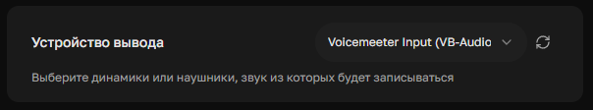
Либо Remote = “По умолчанию” (с тем же результатом):
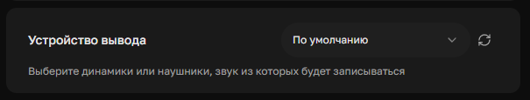

OBS
- Mic track = Voicemeeter Out B1
- Remote/System track = Voicemeeter Input

SHADOWHINT
- Microphone device = Voicemeeter Out B1
- Remote/System:
  - автоматически через WASAPI loopback
  - берётся с Windows Default Playback = Voicemeeter Input

Автоматизация настроек
\bats for calls\Схемы аудио потоков с одной USB-headset\
(Teams or Phone Link; no Discord; HW no audio interface, USB-headset).bat
Для возврата в базу используется единый для всех «audio_normal.bat» .

\Voicemeeter confings for calls\Схемы аудио потоков с одной USB-headset\
VoicemeeterPotato (Teams or Phone Link; no Discord; HW no audio interface, USB-headset).xml

4. Для системы №2
Состав системы:
Phone Link, Teams/Яндекс-Телемост/Zoom, DISCORD, ShadowHint, Sobes Copilot, OBS, Krisp только для микрофона.
Krisp только для микрофона!
Назначение DISCORD – незаметно подключить человека-помощника к собеседованию, чтобы он всё видел, слышал и высылал ответы в Телеграм.
В DISCORD отправляется (на Input Device) звук системы+собеседник и микрофон, а с выводом(Output Device) есть два варианта:
1) выбрать в DISCORD в качестве Output device USB-проводную гарнитуру – в этом случае вы будете одновременно слышать и что говорят в Teams и что подсказывает человек через DISCORD.
2) выбрать в DISCORD любое отключенное в mmsys.cpl устройство Воспроизведения, например, встроенные динамики ноутбука, если не хотите слышать помощника из DISCORD

4.1. Способ: Teams only -> усиленный изолированный звук для Sobes Copilot и DISCORD; Shadowhint не используется.
Код конфигурации: (Teams ONLY, Discord, no Phone Link; HW: no audio interface, USB-headset)

Особенность: усиленный изолированный звук собеседника из Teams передаётся для Sobes Copilot и DISCORD, при этом Shadowhint и Phone Link не поддерживаются (им невозможно передать изолированный звук собеседника без звуков системы). Возможность передачи звука системы+собеседника из Teams в Shadowhint и Phone Link в этом разделе тоже рассмотрена, как отдельная конфигурация, которая реализуется в пару кликов мыши.
Требуемое ПО: Voicemeeter Potato (стоит 10 евро разовый платёж, или через месяц начнет надоедать всплывающим окном с просьбой задонатить, во время которого перестают работать виртуальные кабели)

Оборудование
Список устройств: USB-проводная гарнитура

Схема подключения устройств (Hardware wiring):

- Схема такая же, как в разделе 3.1.

Конфигурирование
Что нужно настраивать: Voicemeeter Potato, Windows, Krisp и конечные приложения (Discord, Sobes Copilot, OBS).
Основные настройки производятся в Voicemeeter Potato.

Схема аудио (Audio graph):
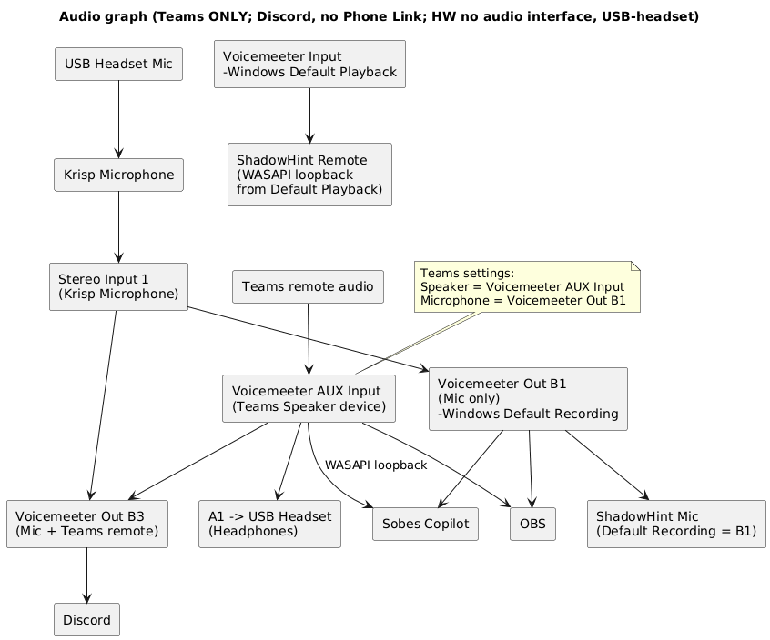
В этой конфигурации главное – Sobes Copilot, DISCORD и OBS получают усиленный голос/звук собеседника из Teams (изолированный звук от системных звуков!), а Shadowhint не сможет его получить, т.к. у него в настройках нет возможности выбрать устройство для голоса собеседника (в данной схеме изолированный канал звука из Teams (Voicemeeter AUX Input) не является дефолтным). Shadowhint присутствует на аудио графе только, чтобы показать, что при его запуске он будет брать звук из Voicemeeter Input, на который ничего полезного не приходит.
Отправку звука в Shadowhint и Phone Link можно решить легко – в mmsys.cpl выставить дефолтным устройством Воспроизведения Voicemeeter AUX Input вместо Voicemeeter Input, но нужно иметь в виду, что теперь в дефолтное устройство (Voicemeeter AUX Input) попадают все звуки системы, а не только звуки собеседника из Teams. Поэтому нужно позаботиться о том, чтобы не запускать приложения, которые издают лишние звуки, а в самой Винде отключить все системные звуки. Отдельно в этой документации я не буду рисовать для этого схемы и приводить настройки в силу малых отличий. Но на всякий случай приведу отдельный код новой конфигурации: (Teams ONLY; Discord, no Phone Link, Default Playback = VM AUX Input; HW: no audio interface, USB-headset) – данная конфигурация становится похожей на конфигурацию из следующего раздела 4.2 (Teams or Phone Link; Discord; HW: no audio interface, USB-headset), где Phone Link, Shadowhint, Sobes Copilot, DISCORD и OBS получают усиленный звук системы+собеседника из Teams, с единственным отличием, что в последней конфигурации дефолтным Playback является Voicemeeter Input, а не Voicemeeter AUX Input.

Настройки:

Цель
Используется только Teams (как источник remote).
Нужно:
- усилить ТОЛЬКО голос собеседника Teams
- усилить микрофон
- раздать усиленный remote-звук Teams (изолированный от системных звуков) в:
  - Discord
  - Sobes Copilot
  - OBS
- ShadowHint НЕ используется и ничего не получает
- в наушниках USB-гарнитуры:
  - слышен ТОЛЬКО собеседник Teams
  - свой голос не слышен

ОБЩАЯ ЛОГИКА
- Teams НЕ идёт в Default Playback
- Teams выводится строго в Voicemeeter AUX Input
- Усиление remote происходит на фейдере AUX
- Усиленный remote уходит:
  - в B2 → Discord / Sobes / OBS
  - в A1 → USB-гарнитура (прослушивание)
- Микрофон:
  - идёт через Krisp
  - НЕ подмешивается в A1
  - НЕ участвует в этой конфигурации (кроме как для Teams mic)

Windows (mmsys.cpl)
Playback
- Default device: Voicemeeter Input
- Default communication device: Voicemeeter Input
Recording
- Default device: Voicemeeter Out B1
- Default communication device: Voicemeeter Out B1

KRISP
- Microphone Input: USB Headset
- Cancel Noise and Room Echo = ON
- Speaker Cancel Noise = OFF
Microphone Output (нельзя изменить): Krisp Microphone (это устройство отображается в mmsys.cpl\Запись)
Krisp используется только как обработчик микрофона.
Krisp Microphone используется только внутри Voicemeeter как источник Stereo Input 1.
Ни одно приложение напрямую его не использует.

Teams
- Speaker → Voicemeeter AUX Input
- Microphone → Voicemeeter Out B1

Discord
- Input Device → Voicemeeter Out B3
- Output Device → USBC Headset, или любое отключенное устройство Воспроизведения из списка mmsys.cpl, например, встроенные динамики ноутбука, если не хотите слышать помощника из DISCORD

Sobes Copilot
- Mic = Voicemeeter Out B1
- Remote = Voicemeeter AUX Input (получает усиленный голос собеседника Teams, см. рис. ниже)


OBS
- Mic / Aux 1 → Voicemeeter Out B1
- Remote track = Voicemeeter AUX Input

Voicemeeter Potato
Stereo Input 1 — Krisp Microphone
- B1 ✅
- B3 ✅
- Gain — по необходимости
- A1 → ❌
👉 микрофон никуда не маршрутизируется, кроме Teams напрямую

Voicemeeter AUX Input
(Сюда приходит ТОЛЬКО Teams remote)
- A1 → ✅ (слушаешь Teams в наушниках)
- B3 → ✅ (Mic + Remote)
- Fader Gain AUX → используется для усиления голоса собеседника везде

BUS ROUTING
B1 — Mic only
- Источник: Stereo Input 1
- Используют:
  - Sobes Copilot (Mic)
  - OBS (Mic)
  - ShadowHint (Mic)
B3 — Mic + Teams remote
- Использует: Discord (Input)

Hardware Out (Настройки наушников)
- USB-гарнитура подключена как A1
- В A1 приходит только Voicemeeter AUX Input (Teams)
- Микрофон НЕ подаётся в A1

4.2. Способ: Teams or Phone Link -> усиленный звук для Shadowhint и DISCORD.
Код конфигурации: (Teams or Phone Link, Discord; HW: no audio interface, USB-headset)

Требуемое ПО: Voicemeeter Potato (стоит 10 евро разовый платёж, или через месяц начнет надоедать всплывающим окном с просьбой задонатить, во время которого перестают работать виртуальные кабели)

Оборудование
Список устройств: USB-проводная гарнитура

Схема подключения устройств (Hardware wiring):

- Схема такая же, как в разделе 3.1.

Конфигурирование
Что нужно настраивать: Voicemeeter Potato, Windows, Krisp и конечные приложения (Discord, Sobes Copilot, OBS).
Основные настройки производятся в Voicemeeter Potato.

Схема аудио (Audio graph):
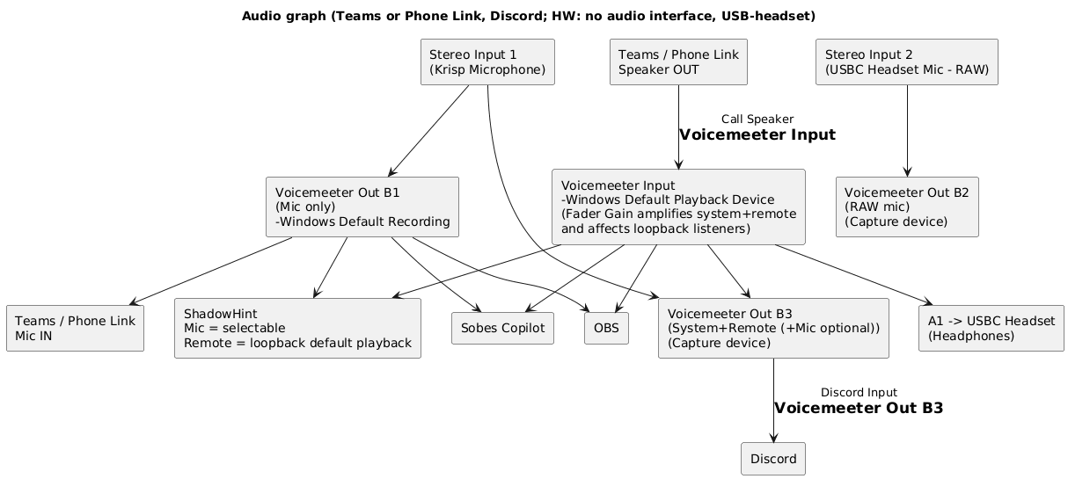
В этой конфигурации главное – Shadowhint, Sobes Copilot, DISCORD и OBS получают усиленный звук системы+собеседника из Teams/Phone Link. Но нужно иметь в виду, что в дефолтное устройство воспроизведения(Playback = Voicemeeter Input) попадают все звуки системы, а не только звуки собеседника из Teams/Phone Link. Поэтому нужно позаботиться о том, чтобы не запускать приложения, которые издают лишние звуки, а в самой Винде отключить все системные звуки.
Voicemeeter Out B2 – сюда подаётся сырой микрофон, который можно усилить и далее подать в Sobes Copilot. Для чего? Например, чтобы сравнить как работает встроенный шумодав у Sobes Copilot с шумодавом Krisp.

Настройки:

Цель
- Teams / Phone Link Speaker = Voicemeeter Input
- Windows Default Playback = Voicemeeter Input
- Усиление remote+system делается на fader’е Voicemeeter Input
- Все приложения, которым нужен усиленный remote+system, берут его:
  - либо через WASAPI loopback с Voicemeeter Input (Sobes/OBS/ShadowHint remote)
  - либо через Voicemeeter Out B3 (для Discord, т.к. ему нужен capture-вход)

Windows (mmsys.cpl)
Playback
- Default Playback Device = Voicemeeter Input
Recording
- Default Recording Device = Voicemeeter Out B1

KRISP
- Microphone Input: USB Headset
- Cancel Noise and Room Echo = ON
- Speaker Cancel Noise = OFF
Microphone Output (нельзя изменить): Krisp Microphone (это устройство отображается в mmsys.cpl\Запись)
Krisp используется только как обработчик микрофона.
Krisp Microphone используется только внутри Voicemeeter как источник Stereo Input 1.
Ни одно приложение напрямую его не использует.

Voicemeeter Potato
Stereo Input 1 = Krisp Microphone
- B1 = ON (mic-only)
- B3 = ON (чтобы микрофон мог попасть в Discord-микс при необходимости)
- A1 = OFF (чтобы не слышать свой голос)

Stereo Input 2 = USBC Headset Mic (RAW)
(опционально - используется как отдельный raw-канал на случай если нужно усилить звук raw-микрофона для ассистента-нейронки. Если в этом нет необходимости, то Stereo Input 2 вообще не настраиваем)

- B2 = ON (raw mic, если нужно)
- A1 = OFF

Voicemeeter Input (Virtual Inputs → “Voicemeeter Input”)
- A1 = ON (чтобы слышать собеседника в гарнитуре)
- B3 = ON (ВАЖНО: чтобы system+remote попали в Discord Input)
- Fader “Voicemeeter Input” = усиление remote+system (и именно его слышит ShadowHint через loopback)
A1 Hardware Out
- USBC Headset (Headphones)

Teams или Phone Link (любой один)
- Speaker = Voicemeeter Input
- Microphone = Voicemeeter Out B1

ShadowHint
- Mic device = Voicemeeter Out B1
- Remote/desktop: автоматически через WASAPI loopback Default Playback
(а default playback у нас Voicemeeter Input, значит ShadowHint получает усиленный remote+system)

Sobes Copilot
- Mic = Voicemeeter Out B1
- Remote = Voicemeeter Input (получает усиленный голос собеседника Teams, см. рис. ниже)

Либо Remote = “По умолчанию” (с тем же результатом):


OBS
- Mic track = Voicemeeter Out B1
- Desktop audio = Voicemeeter Input (WASAPI)
(получает усиленный remote+system)

Discord
(мы добавляем Discord именно как получателя микса)
- Input device = Voicemeeter Out B3
  - В B3 у тебя попадает:
    - remote+system (из Voicemeeter Input, потому что B3 там включен)
    - mic (если включен B3 на Stereo Input 1)
- Output device = USBC Headset, или любое отключенное устройство Воспроизведения из списка mmsys.cpl, например, встроенные динамики ноутбука, если не хотите слышать помощника из DISCORD

5. Шумодав Krisp для входящих звуков Phone Link/Teams

Вариант 1. Phone Link-совместимый (post-Krisp для OBS и Sobes Copilot; ShadowHint остаётся pre-Krisp)
Этот вариант оставляет Windows Default Playback Device = Voicemeeter Input, поэтому Phone Link остаётся работоспособным. Шумоподавление Krisp накладывается внутри тракта Voicemeeter, а в OBS и Sobes Copilot подаётся уже post-Krisp через отдельный виртуальный выход Voicemeeter. ShadowHint при этом остаётся pre-Krisp, потому что он loopback’ает Default Playback (= Voicemeeter Input).

Требуемое ПО:
1) Voicemeeter Potato (10 евро разовый платёж, или через месяц начнет надоедать всплывающим окном с просьбой задонатить, во время которого перестают работать виртуальные кабели)
2) VB-Cable A+B (можно купить за 5$ (донат): https://shop.vb-audio.com/en/win-apps/12-vb-cable-ab.html?SubmitCurrency=1&id_currency=1#/30-donation_s-p1_i_m_a_fan)

Тракт:
System / Teams / Phone Link → Voicemeeter Input (Default Playback) → Voicemeeter Hardware Out A2 = Krisp Speaker → Krisp Noise Cancel → VB-Cable → Voicemeeter Stereo Input 3 → Voicemeeter Out B3 → OBS / Sobes Copilot

Настройки:

Windows
- Default Playback Device: Voicemeeter Input (без изменений)

Voicemeeter
- Hardware Out:
  - A1 = USB Headset (Headphones)
  - A2 = Krisp Speaker
- Полоса Voicemeeter Input (VAIO):
  - A2 = ON
  - A1 = OFF
  - B3 = OFF
- Stereo Input 3:
  - Device: CABLE-A Output
  - A1 = ON
  - B3 = ON
  - A2 = OFF
- Усиление post-Krisp выполняется фейдером Stereo Input 3 (CABLE-A Output).

Krisp (Speaker)
- Speaker device: CABLE-A Input
- Cancel Noise: ON

OBS
- Remote/System (Desktop Audio через loopback): Voicemeeter Out B3 (как устройство, содержащее post-Krisp поток)

Sobes Copilot
- Remote/System: Voicemeeter Out B3

Вариант 2. Простой “как задумал Krisp” (только Teams/Zoom/Телемост; Phone Link не фильтруется; усиления в Voicemeeter нет)
Этот вариант использует Krisp по “классической” схеме: коммуникационное приложение выводит звук в Krisp Speaker, а Krisp выводит уже очищенный звук непосредственно на USB Headset. Voicemeeter в этой схеме не является узлом “после Krisp”, поэтому “пост-усиления” в Voicemeeter нет.
Также в этой схеме Phone Link не получится отфильтровать, потому что он ориентируется на системный Default Playback и не поддерживает per-app output.

Тракт:
Teams / Zoom / Телемост → Krisp Speaker → Krisp Noise Cancel → USB Headset (Headphones) → OBS / Sobes Copilot (loopback с USB Headset)

Настройки:

Teams / Zoom / Яндекс Телемост
- Playback device: Krisp Speaker

Krisp (Speaker)
- Speaker device: USB Headset (Headphones)
- Cancel Noise: ON

OBS
- Remote/System: USB Headset (Headphones) (loopback по выбранному playback устройству)

Sobes Copilot
- Remote/System: USB Headset (Headphones) (loopback по выбранному playback устройству)

Вариант 3. ShadowHint-совместимый post-Krisp (ShadowHint + OBS + Sobes Copilot; только Teams/Zoom/Телемост, Phone Link исключён)
Это единственный вариант, где ShadowHint получает post-Krisp, потому что его loopback привязан к Default Playback.

Что получится
- ShadowHint Remote/System = после шумодава Krisp
- OBS Desktop Audio / Sobes Copilot Remote/System = после шумодава Krisp
- Усиление post-Krisp — в Voicemeeter (фейдером входа кабеля)

Главная жёсткая оговорка (в этом варианте)
В Default Playback не должен попадать нефильтрованный “левый” звук. Поэтому нужно не запускать лишние приложения и отключить системные звуки.
И отдельно фиксируем по Phone Link: он не поддерживает per-app output и “прилипает” к Default Playback — поэтому в варианте 3 Phone Link не используется вообще (иначе он будет загрязнять Default Playback нефильтрованным потоком).

Настройки

Windows (mmsys.cpl)
Playback
- Default device: CABLE-A Input
- Default communication device: можно оставить как Default device (или как было у тебя)
Recording
- Default device: Voicemeeter Out B1
Важно: после этого “по умолчанию” звук будет уходить в кабель, и ты можешь перестать слышать звук, пока не настроишь мониторинг через Voicemeeter (ниже).

Windows микшер громкости (Win11 → Система → Звук → Громкость)
Назначить Устройство вывода (Output device) = Krisp Speaker только для:
- Teams
- Zoom
- Яндекс Телемост
Альтернативный путь: установить Output device можно внутри самого приложения.
Остальные приложения не трогать и не запускать, а системные звуки выключить, чтобы в Default Playback (= CABLE-A Input) не попадал нефильтрованный мусор.
Отдельно: Phone Link в этом варианте не используем, потому что он не поддерживает per-app output и “прилипает” к Default Playback — из-за этого его нельзя гарантированно прогнать через Krisp Speaker и он будет загрязнять Default Playback нефильтрованным звуком.

Krisp (Speaker)
- Cancel Noise: ON
- Speaker device: CABLE-A Input

Voicemeeter Potato (чтобы слышать звук и управлять уровнем post-Krisp)
Hardware Out
- A1 = USB Headset (Headphones)
Stereo Input 3
- Device: CABLE-A Output
- Routing на этой полосе:
  - A1 = ON (слушать в наушники)
  - (опционально) B3 = ON (если хочешь ещё и отдельный “post-Krisp” capture-выход Voicemeeter)
  - A2/A3… = OFF
Громкость post-Krisp
- регулируется фейдером Stereo Input 3 (CABLE-A Output).

ShadowHint
Remote/System берётся loopback’ом с Default Playback.
Default Playback теперь = CABLE-A Input, а там лежит post-Krisp → ShadowHint получает фильтрованный звук.

OBS
Desktop Audio:
- По умолчанию (так как Default Playback = CABLE-A Input), или явно CABLE-A Input (если выбираешь устройство вручную).

Sobes Copilot
Remote/System:
- По умолчанию или явно CABLE-A Input.
Mic — как и раньше:
- Voicemeeter Out B1

Плюсы и минусы (3 варианта)

Вариант | Плюсы | Минусы
1. Phone Link-совместимый (post-Krisp для OBS/Copilot) | Phone Link работает через Default Playback. OBS и Sobes Copilot получают post-Krisp через Voicemeeter Out B3. Можно усилить post-Krisp в Voicemeeter (фейдер Stereo Input 3). | ShadowHint остаётся pre-Krisp, потому что loopback Default Playback (= Voicemeeter Input).
2. Простой “классический Krisp” (Teams/Zoom/Телемост) | Минимум роутинга: app → Krisp Speaker → USB Headset. OBS и Copilot могут брать remote через loopback USB-гарнитуры. | Phone Link не фильтруется. Усиления “после Krisp” в Voicemeeter нет. ShadowHint post-Krisp не строится этой схемой.
3. ShadowHint-совместимый post-Krisp (только Teams/Zoom/Телемост) | ShadowHint получает post-Krisp, потому что Default Playback = CABLE-A Input. OBS и Copilot тоже получают post-Krisp через Default/CABLE-A. Есть усиление post-Krisp в Voicemeeter (фейдер Stereo Input 3). | Требует дисциплины: выключить системные звуки и не запускать лишнее, иначе Default Playback загрязняется. Phone Link исключён.

6. Проблемы, с которыми столкнулся

Гарнитура. Микрофон молчит
Проблема – звук с микрофона USB-гарнитуры не идет на ПК.
Решение - нужно проверить:
Win+R → mmsys.cpl → Свойства: Микрофон → Уровни \ кнопка динамика должна быть отжата (это mute микрофона) и уровень 100%

Гарнитура. Динамики молчат
Проблема – нет звука в динамиках проводной гарнитуры, подключенной к ПК.
Однажды увидел такое (mmsys.cpl):
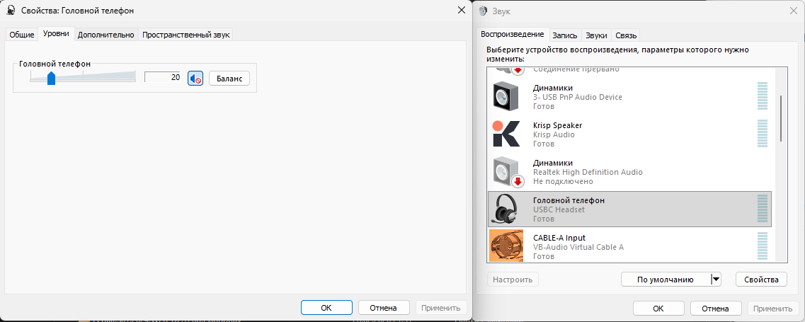
Решение - нужно проверить:
Win+R → mmsys.cpl → Свойства: Гарнитура → Уровни \ кнопка динамика должна быть отжата (это mute микрофона) и уровень 100%.

“Сползание громкости” микрофона
Проблема –ползунок громкости микрофона сам сползает со 100%.
Чтобы Windows/Phone Link не трогали уровень:
- mmsys.cpl → вкладка Связь
- Выбери “Действие не требуется / Ничего не делать”
- ОК
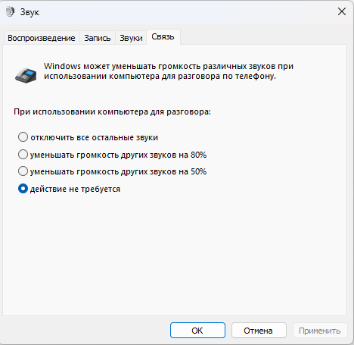
По умолчанию стояло 80%.
Но это не помогает, если например в Teams включена автоматическая корректировка чувствительности микрофона:
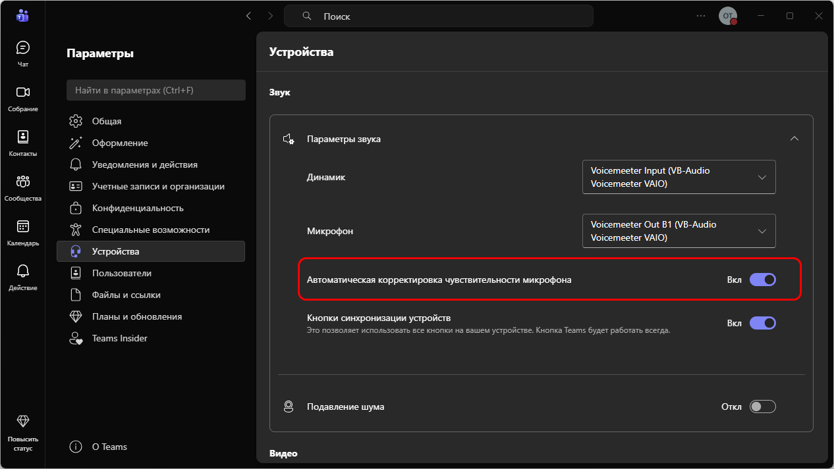

Такая же настройка есть в Discord.

Однажды во время созвона по Телемосту меня стали плохо слышать, я обнаружил, что уровень Krisp Microphone стоял на уровне 0%, а микрофона Voicemeeter Out B1 (выставлен дефолтным устройством записи в Windows у меня) на уровне 6%. Вероятно, это могло произойти по причине того, что перед этим созвоном я экспериментировал с уровнями громкости в компрессоре Voicemeeter Potato на тракте микрофона (Stereo Input 1) – вплоть до треска динамиков гарнитуры, в результате чего одно из приложений могло среагировать на это и убавить уровень звука дефолтного микрофона (Voicemeeter Out B1), и таким приложением было либо Teams либо Discord, одно из которых было запущено в этот момент. Поэтому я написал ps1-скрипт, который детектирует приложение, изменившее уровень громкости, и возвращает этот уровень на 100%:
\bats for calls\Детектор источника изменения громкости микрофонов и динамиков\
- в этой папке помимо скрипта для микрофона есть ещё скрипт для динамиков, который устраняет проблему описанную в параграфе выше (Гарнитура. Динамики молчат).

Ниже пример работы ChangeMicVolumeDetector.ps1:
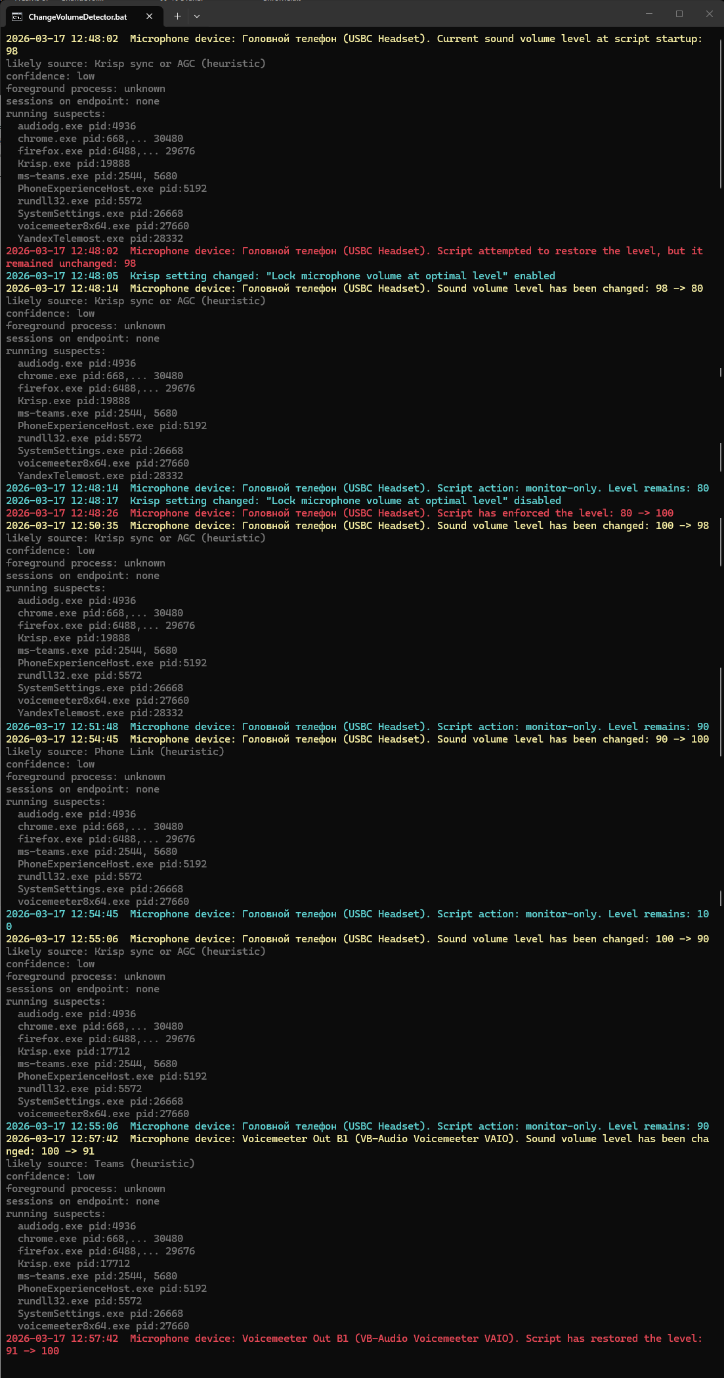

- такое количество событий в реальности не происходит, это я сделал специально для показа возможностей скрипта. В реальности за день работы можно увидеть только как Krisp меняет уровень физического микрофона с диапазоне 90-98% при условии установленной галочки "Lock microphone volume at optimal level". Все остальные события редки, и у меня случались 1-2 раза в месяц. В идеале данный скрипт нужно запускать перед началом работы (созвоны, собеседования), но также его можно запустить, когда вы обнаружили проблему со звуком уже во время созвона – скрипт всё поправит. Нужно только скрипт доработать под ваши устройства Записи и Воспроизведения, которые вы используете с своей работе. Используйте универсальный скрипт из папки «Детектор источника изменения громкости микрофонов и динамиков».

